ГИА-9 В 2022-2023 УЧЕБНОМ ГОДУ
По всем интересующим вопросам о государственной итоговой аттестации вы можете обратиться к заместителю директора по учебно-воспитательной работе Чунаевой Анжела Владимировне – ответственной за организацию и проведение государственной итоговой аттестации в ГКОУ «Специальная (коррекционная) общеобразовательная школа – интернат г. Коврова для глухих, слабослышащих и позднооглохших детей»
Государственная итоговая аттестация в 9 классе
Государственная итоговая аттестация выпускников 9-х классов, завершающая освоение имеющих государственную аккредитацию основных образовательных программ основного общего образования, является обязательной и проводится государственными экзаменационными комиссиями (далее – ГЭК) в целях определения соответствия результатов освоения учащимися образовательных программ основного общего образования соответствующим требованиям ФК ГОС (ФГОС ООО).
Формы проведения государственной итоговой аттестации
Государственная итоговая аттестация для обучающихся ГКОУ «Специальная (коррекционная) общеобразовательная школа – интернат г. Коврова для глухих, слабослышащих и позднооглохших детей» проводится в форме государственного выпускного экзамена (далее – ГВЭ) в виде письменных экзаменов, так как являются выпускники являются детьми – инвалидами и инвалидами.
Выпускники 9-х классов сдают два обязательных экзамена – русский язык и математику, так как их результаты влияют на получение выпускником аттестата об основном общем образовании детьми-инвалидами и инвалидами.

Участники государственной итоговой аттестации
К государственной итоговой аттестации допускаются учащиеся, не имеющие академической задолженности и в полном объеме выполнившие учебный план или индивидуальный учебный план, то есть имеющие годовые отметки по всем учебным предметам учебного плана за 9-й класс не ниже удовлетворительных.
Заявление на участие в государственной итоговой аттестации
Все участники государственной итоговой аттестации должны в срок до 1 марта текущего года подать в ГКОУ «Специальная (коррекционная) общеобразовательная школа – интернат г. Коврова для глухих, слабослышащих и позднооглохших детей» заявление с указанием перечня общеобразовательных предметов (русский язык и математика) и формы (форм) прохождения государственной итоговой аттестации.
Учащиеся с ограниченными возможностями здоровья при подаче заявления представляют оригинал или заверенную в установленном порядке копию одного из следующих документов:
заключение психолого-медико-педагогической комиссии;
справка, подтверждающая факт установления инвалидности, выданная федеральным государственным учреждением медико-социальной экспертизы.

График проведения государственной итоговой аттестации
Государственная итоговая аттестация для обучающихся ГКОУ «Специальная (коррекционная) общеобразовательная школа – интернат г. Коврова для глухих, слабослышащих и позднооглохших детей» в форме государственного выпускного экзамена проводится:
6 июня (вторник) – русский язык;
9 июня (пятница) – математика.

Проведение государственной итоговой аттестации
Организационно-технологическое обеспечение проведения государственной итоговой аттестации на территории субъектов РФ, в том числе обеспечение деятельности по эксплуатации региональных информационных систем (РИС) и взаимодействие с федеральной информационной системой (ФИС), обработке экзаменационных работ учащихся осуществляется в соответствии с законодательством РФ региональными центрами обработки информации (РЦОИ).
Выпускники 9-х классов сдают экзамены в ППЭ, утвержденных приказом министерства образования и молодежной политики Владимирской области (для учащихся, не имеющих по медицинским показаниям возможности прийти в ППЭ, экзамен организуется на дому).
При прибытии в ППЭ учащиеся должны иметь при себе документ, удостоверяющий личность, гелевую, капиллярную или перьевую ручку с черными чернилами, дополнительные материалы, которые разрешено использовать на экзаменах по отдельным учебным предметам.
На входе в ППЭ сотрудники, осуществляющие охрану правопорядка, и (или) сотрудники органов внутренних дел (полиции) совместно с организаторами проверяют у учащихся документы, удостоверяющие личность, устанавливают соответствие их личности представленным документам, проверяют наличие указанных лиц в списках распределения в данный ППЭ.
Обучающиеся в сопровождении организатора ППЭ проходят в аудитории и рассаживаются по одному за рабочие столы в соответствии со списком распределения.
Во время экзамена учащиеся обязаны соблюдать установленный порядок проведения государственной итоговой аттестации и строго следовать указаниям организаторов.
Сроки и продолжительность проведения экзаменов в форме ГВЭ
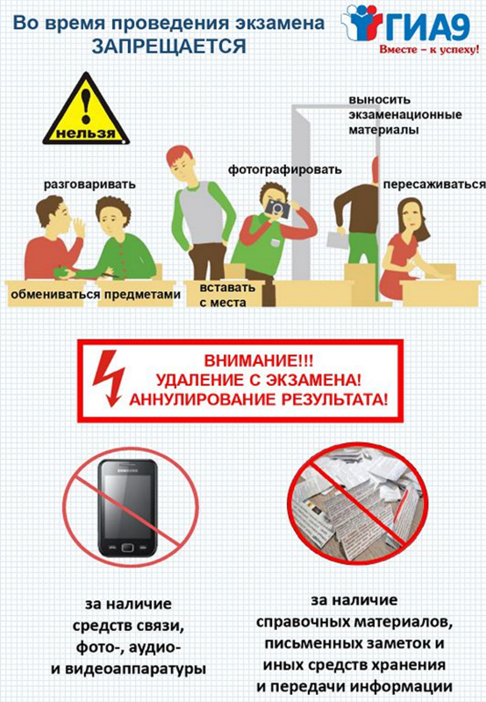
Расписание проведения ГВЭ, продолжительность экзаменов по каждому общеобразовательному предмету утверждаются Министерством образования и науки Российской Федерации.
Экзамены в форме ГВЭ по всем общеобразовательным предметам, включенным в перечень предметов для прохождения государственной итоговой аттестации, начинаются в 10.00 по местному времени.
В продолжительность экзамена не включается время, выделенное на подготовительные мероприятия (инструктаж, вскрытие специальных доставочных пакетов с экзаменационными материалами, заполнение регистрационных полей бланков, настройка технических средств, др.).
Для учащихся с ограниченными возможностями здоровья, детей-инвалидов и инвалидов продолжительность экзамена увеличивается на 1,5 часа.
Перерыв между проведением экзаменов по обязательным учебным предметам (русскому языку, математике) составляет не менее 2-х дней.
Что запрещено при проведении государственной итоговой аттестации
Участникам экзаменов, организаторам, общественным наблюдателям и иным лицам, присутствующим в ППЭ во время проведения государственной итоговой аттестации, запрещается:
иметь при себе средства связи, электронно-вычислительную технику, фото, аудио и видеоаппаратуру, справочные материалы, письменные заметки и иные средства хранения и передачи информации;
выносить из аудиторий и ППЭ экзаменационные материалы на бумажном и электронном носителях, их фотографирование.
Кроме того, во время экзамена учащиеся не должны общаться друг с другом, свободно перемещаться по аудитории ППЭ.
При обнаружении факта нарушения учащимися установленного порядка государственной итоговой аттестации уполномоченный представитель ГЭК удаляет их с экзамена и составляет соответствующий акт. Результаты, полученные лицами, удаленными с экзамена, аннулируются решением председателя ГЭК без предоставления им права пересдачи экзамена в текущем году.
По факту административного правонарушения составляется протокол. Лица, нарушившие порядок проведения государственной итоговой аттестации, привлекаются к административной ответственности, предусмотренной статьей 19.30 КоАП.
Кроме того, административная ответственность установлена для участников государственной итоговой аттестации, разместивших КИМ в сети Интернет, по статье 13.14 (разглашение информации ограниченного доступа) и статье 19.30 (нарушение установленного порядка проведения) КоАП.
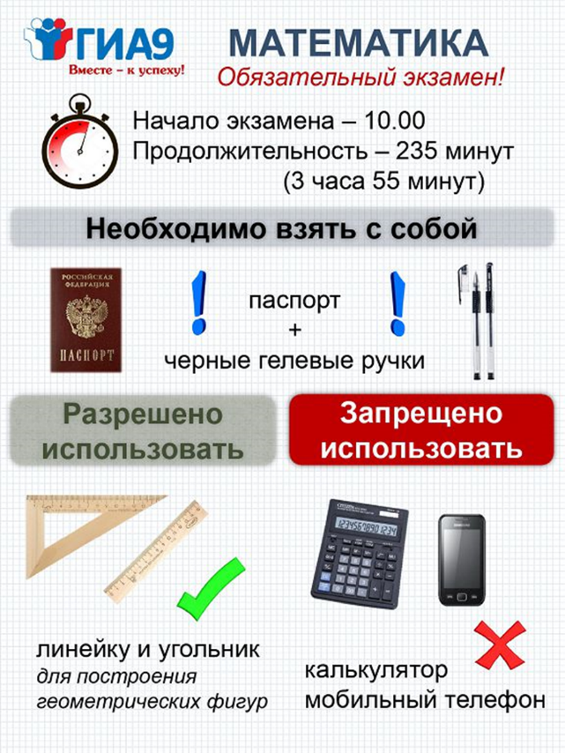
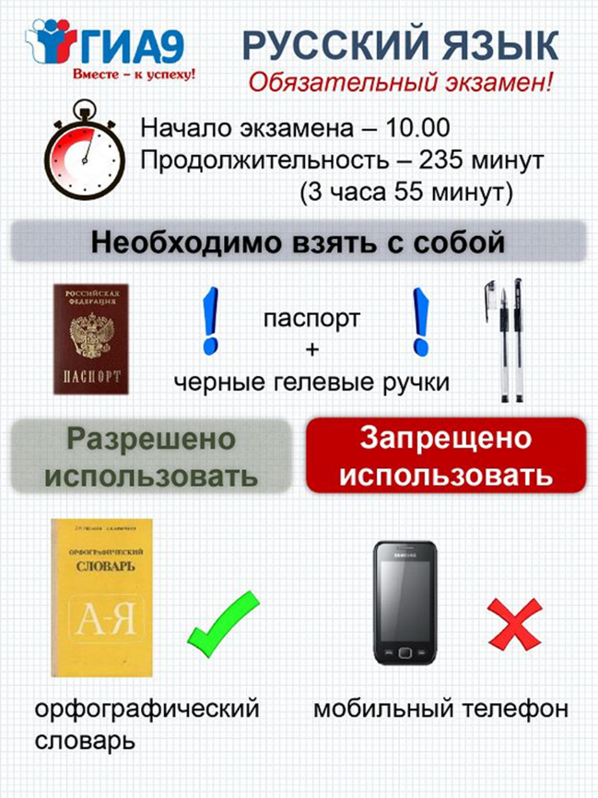
Проверка и оценивание экзаменационных работ участников ОГЭ
Обработка и проверка экзаменационных работ занимает не более 10-ти рабочих дней.
Проверка обезличенных экзаменационных работ участников государственной итоговой аттестации осуществляется экспертами предметных комиссий (записи на черновиках не обрабатываются и не проверяются). Каждая экзаменационная работа проверяется двумя экспертами, которые независимо друг от друга выставляют баллы за выполнение заданий и вносят их в протоколы проверки предметными комиссиями. После заполнения протоколы передаются в региональный центр обработки информации (РЦОИ) для дальнейшей обработки. В случае значительного расхождения в баллах, выставленных двумя экспертами, назначается третий эксперт, которому предоставляется информация о баллах, выставленных экспертами, ранее проверявшими работу учащегося.
Баллы, выставленные третьим экспертом, являются окончательными.
По каждому предмету устанавливается шкала оценивания результатов выполнения экзаменационных работ (в баллах) и шкала пересчета первичного балла за выполнение экзаменационной работы в отметку по 5-балльной шкале.
Ознакомление с результатами государственной итоговой аттестации
Ознакомление участников экзамена с полученными ими результатами государственной итоговой аттестации по учебному предмету осуществляется в ГКОУ «Специальная (коррекционная) общеобразовательная школа – интернат г. Коврова для глухих, слабослышащих и позднооглохших детей» не позднее 3-х дней со дня их утверждения ГЭК.
Кто может быть повторно допущен к государственной итоговой аттестации
Повторно к сдаче государственной итоговой аттестации в текущем учебном году в дополнительные сроки допускаются учащиеся:
получившие на государственной итоговой аттестации неудовлетворительный результат по одному из обязательных учебных предметов;
не явившиеся на экзамены по уважительным причинам (болезнь или иные обстоятельства, подтвержденные документально);
не завершившие выполнение экзаменационной работы по уважительным причинам (болезнь или иные обстоятельства, подтвержденные документально);
апелляция которых о нарушении установленного порядка проведения государственной итоговой аттестации конфликтной комиссией была удовлетворена;
результаты которых были аннулированы ГЭК в случае выявления фактов нарушений установленного порядка проведения государственной итоговой аттестации, совершенных лицами, присутствующими в ППЭ во время экзамена, или иными (неустановленными) лицами.
Порядок подачи и рассмотрения апелляций
В целях обеспечения права на объективное оценивание экзаменационных работ выпускникам 9-х классов предоставляется право подать в конфликтную комиссию в письменной форме апелляцию о:
нарушении установленного порядка проведения государственного итоговой аттестации в ППЭ, которое могло оказать существенное негативное влияние на результаты экзамена;
несогласии с выставленными баллами.
Апелляцию о нарушении установленного порядка проведения экзамена выпускник подает в день проведения экзамена по соответствующему общеобразовательному предмету уполномоченному представителю ГЭК, не покидая ППЭ, срок ее рассмотрения – не более 2-х рабочих дней с момента ее подачи.
Апелляция о несогласии с выставленными баллами подается в региональную конфликтную комиссию или в образовательное учреждение в течение двух рабочих дней со дня объявления результатов экзаменов по соответствующему общеобразовательному предмету, срок ее рассмотрения – не более 4-х дней с момента ее поступления в конфликтную комиссию.
Конфликтная комиссия не рассматривает апелляции по вопросам:
содержания и структуры экзаменационных материалов по учебным предметам;
связанным с нарушением выпускником требований правильного оформления экзаменационной работы.
При рассмотрении апелляции при желании присутствуют учащийся и (или) его родители (законные представители), а также общественные наблюдатели. Учащийся и его родители (законные представители) информируются о времени и месте рассмотрения апелляции. Указанные лица должны иметь при себе документы, удостоверяющие их личность.

Информационные телефоны и сайты

Телефон «горячей» линии Рособрнадзора по вопросам организации и проведения ЕГЭ: +7 (495) 984-89-19.

Телефон доверия ЕГЭ: +7 (495) 104-68-38
Навигатор ГИА: https://obrnadzor.gov.ru/navigator-gia/
Федеральная служба по надзору в сфере образования и науки: https://obrnadzor.gov.ru/o-rosobrnadzore/
Федеральный институт педагогических измерений (ФИПИ):
https://fipi.ru/?ysclid=le6qcosty2449986692
Навигатор подготовки к ГИА:
https://fipi.ru/navigator-podgotovki
Навигатор самостоятельной подготовки к ОГЭ:
https://fipi.ru/navigator-podgotovki/navigator-oge
Федеральный центр тестирования:
http://rustest.ru/?ysclid=le6qlzcx5i832078341

Телефон «горячей» линии Министерства образования и молодежной политики Владимирской области по вопросам организации и проведения ЕГЭ: +7 (4922) 43-13-98.

Телефоны «горячей» линии Регионального центра обработки информации Владимирской области (РЦОИ): +7 (4922) 36-13-80; 53-16-01.

